|  |  |  |
| --- | --- | --- |
|  | **UNIVERSIDADE FEDERAL DE SANTA CATARINA**  **CENTRO DE CIÊNCIAS AGRÁRIAS**  **CURSO DE GRADUAÇÃO EM AGRONOMIA** |  |

**TRABALHO DE CONCLUSÃO DE CURSO**

**Título do TCC em letras minúsculas com fonte Times New Roman 14, em negrito e espaçamento de linha 1,5**

**Nome do aluno em Times New Roman 14, em negrito**

|  |  |
| --- | --- |
|  | Trabalho de Conclusão de Curso apresentado no formato de Artigo de Pesquisa ao curso de Graduação em Agronomia, do Centro de Ciências Agrárias, da Universidade Federal de Santa Catarina, como requisito para a obtenção do título de Engenheiro Agrônomo. [espaçamento de linha 1,0]  Orientador: [nome completo] |

**Florianópolis – SC**

**Mês/ano**

**Título na íntegra ao destacado na capa, em negrito, centralizado com fonte Times New Roman, tamanho 12, espaçamento de linha 1,0**

João José da Silva(1)* , Apolonio Leopoldino(2)

|  |
| --- |
| **A autoria do TCC deve ser composta por 2 autores: o aluno e o orientador!!!** |

(1) Acadêmico do curso de Agronomia do Centro de Ciências Agrárias da Universidade Federal de Santa Catarina. Rod. Admar Gonzaga,1346, Bairro Itacorubi, Caixa Postal 476, CEP 8840-900, Florianópolis-SC, Brasil.

(2) Professor(a), Depto. de??????, Centro de Ciências Agrárias da Universidade Federal de Santa Catarina. Rod. Admar Gonzaga,1346, Bairro Itacorubi, Caixa Postal 476, CEP 8840-900, Florianópolis-SC, Brasil.

*Autor Correspondente- E-mail: joaojose@ufsc.br

**Resumo**

Este é um modelo destacando o formato correto (tamanho e tipo de fonte, tópicos, alinhamento, etc) a ser usado na elaboração do trabalho de conclusão de curso (TCC) do curso de Agronomia. A versão final do TCC deve conter no máximo 25 páginas*.* O Resumo deve conter no máximo 200 palavras, ser escrito em apenas um parágrafo e sem espaço em relação a margem na primeira linha e espaçamento de linha 1,0 (simples).

**Palavras-chave**: devem ser de três a cinco palavras, separadas por vírgula e evitando-se o uso de palavras que constem no título.

**Título na íntegra em inglês, em negrito, centralizado com fonte Times New Roman, tamanho 12, espaçamento de linha 1,0**

**Abstract**

O texto do resumo na íntegra em inglês, escrito em apenas um parágrafo e sem espaço em relação a margem na primeira linha e espaçamento de linha 1,0 (simples).

**Keywords**: palavras-chave na íntegra em inglês.

**Introdução**

O título deste tópico deve estar alinhado a esquerda, em negrito e com apenas a primeira letra em maiúscula. Não deixar uma linha em branco após o título do tópico. Na primeira linha de cada parágrafo, deve-se deixar um espaço de 1,25cm da margem.

Justificar o problema estudado de forma clara, utilizando-se de revisão de literatura. O último parágrafo deve conter os objetivos do trabalho realizado.

O texto deve ser digitado, em **espaçamento de linha 1,5, fonte Times New Roman, tamanho 12**, folha formato A4, com margem esquerda e direita de 3,0 e superior e inferior de 2,5 cm com **páginas numeradas no canto superior à direita**. Todos os itens e sub-itens (quando houver) devem ser grafados alinhados a esquerda, em negrito e minúsculo, exceto a primeira letra em maiúsculo.

As **indicações de autoria incluídas no texto e/ou dentro dos parênteses** devem ser feitas em **letras minúsculas** (exceto a primeira letra), indicando-se a data e página (opcional) entre parênteses. Indicação de autoria jurídica, dentro de parênteses e citada por siglas, deve ser grafada em letras maiúsculas. Expressões latinas devem ser grafadas em itálico (Exemplos: *et al.* e *apud*).

**Um autor**: De acordo com Moraes... (1993). (Moraes, 1993)

**Dois autores:** Moraes e Souza (1997) destacaram que as amostras... (Moraes e Souza, 1997)

**Três autores:** Dudziak, Gabriel e Villela (2000). (Dudziak; Gabriel; Villela, 2000)

**Entidade:** Comissão das Comunidades Europeias (2002). (Comissão das Comunidades Europeias, 2002), (Santa Catarina, 2022), (ONU, 2023), (UFSC, 2024)

Em indicação de autoria de citação com mais de três autores, é opcional o uso da expressão *et al.* para reduzir o texto, mesmo que na referência constem todos os autores.

**Mais de três autores:** Belkin*et al.* (1982). (Belkin*et al*., 1982) OU (Belkin; Araújo; Magnus; Debastiani, 2021).

**Material e métodos**

O título deste tópico deve estar alinhado a esquerda, em negrito e com apenas a primeira letra em maiúscula. Não deixar uma linha em branco após o título do tópico.

Este espaço trata dos **Materiais** (dados/informações) que foram utilizados na pesquisa, desde sua identificação, passando pelos procedimentos para sua aquisição/coleta, até seu tratamento (**Métodos**) por meio de análises e experimentos laboratoriais e/ou por meio de *softwares* (tratamento estatístico, modelagem matemática, etc).

**Figura** envolve gráficos, fotos e mapas. Recomenda-se que a inserção de figura deve ser feita após o término do parágrafo em que foi citada pela primeira vez no texto. A legenda da figura deve constar abaixo da mesma, com a palavra ‘figura’ e respectiva numeração em negrito e com espaçamento 1,0. A fonte da figura somente deve ser citada, quando não foi produzida/elaborada pelo estudante.

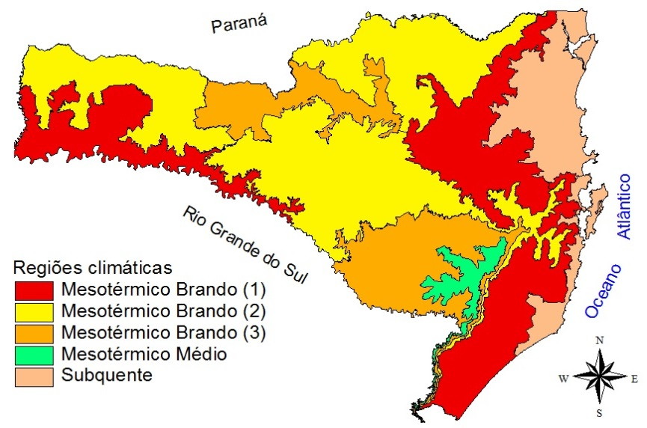

**Figura 1.** A legenda da figura deve constar abaixo da mesma, com a palavra ‘Figura’ e respectiva numeração em negrito e com espaçamento 1,0. A fonte da figura somente deve ser citada, quando não foi produzida/elaborada pelo estudante.

**Resultados e discussão**

O título deste tópico deve estar alinhado à esquerda, em negrito e com apenas a primeira letra em maiúscula. Não deixar uma linha em branco após o título do tópico.

Neste tópico, os dados obtidos no estudo são apresentados, comentados, interpretados – com o auxílio de um número (variável) de exemplos – e discutidos em relação ao que se avançou no conhecimento do problema, em relação ao estado da arte (bibliografia atual do assunto em questão). Não devem ser aqui repetidas as descrições dos métodos, procedimentos e equipamentos utilizados. Os resultados devem ser acompanhados de ilustrações (tabelas e figuras), de forma a elucidar aspectos sobre o comportamento dos dados, sua distribuição e variabilidade. Tal exposição visa subsidiar as interpretações que serão apresentadas nas discussões.

Recomenda-se que a inserção de tabela deve ser feita após o término do parágrafo em que foi citada pela primeira vez no texto. A legenda da tabela deve constar acima da mesma, com a palavra ‘tabela’ e respectiva numeração em negrito e com espaçamento 1,0. O conteúdo da tabela deve ser digitado em Times New Roman, tamanho 10 OU 12, com espaçamento 1,0. Na elaboração da tabela, não deve conter linhas verticais (ou de grade), seja nas bordas internas quanto externas. As linhas horizontais somente não devem constar entre os resultados.

**Tabela 2.** A legenda da tabela deve constar acima da mesma, com a palavra ‘Tabela’ e respectiva numeração em negrito e com espaçamento 1,0.

|  |  |  |  |  |  |  |  |
| --- | --- | --- | --- | --- | --- | --- | --- |
|  | EPE | d | valor-p | EM | r | c | R² |
| Talhão 6 | 0,45 | 0,44 | 0,7888 | -0,30* | -0,11 | -0,05 | 0,01 |
| Talhão 7 | 0,37 | 0,48 | 0,9955 | -0,18ns | -0,01 | 0,00 | 0,00 |
| Talhão 8 | 0,35 | 0,56 | 0,2329 | -0,22ns | 0,45 | 0,25 | 0,20 |
| Talhão 9 | 0,33 | 0,55 | 0,1336 | -0,05ns | 0,54 | 0,30 | 0,29 |
| Talhão 10 | 0,49 | 0,53 | 0,3090 | -0,27ns | 0,39 | 0,20 | 0,15 |
| Talhão 11 | 0,32 | 0,64 | 0,0364 | -0,08ns | 0,70 | 0,45 | 0,49 |
| Talhão 12 | 0,38 | 0,61 | 0,0651 | -0,17ns | 0,64 | 0,39 | 0,41 |
| Talhão 13 | 0,28 | 0,58 | 0,2167 | -0,17ns | 0,45 | 0,26 | 0,20 |
| Talhão 14 | 0,44 | 0,61 | 0,0308 | -0,32 * | 0,71 | 0,44 | 0,51 |
| Talhão 15 | 0,42 | 0,50 | 0,5835 | -0,19ns | 0,22 | 0,11 | 0,05 |
| Talhão 16 | 0,53 | 0,46 | 0,5206 | -0,24ns | 0,25 | 0,12 | 0,06 |
| Talhão 20 | 0,54 | 0,50 | 0,4191 | -0,25ns | 0,32 | 0,16 | 0,10 |
| Talhão 21 | 0,41 | 0,54 | 0,2476 | -0,29 * | 0,43 | 0,23 | 0,18 |
| Talhão 22 | 0,30 | 0,63 | 0,1122 | -0,22 * | 0,56 | 0,35 | 0,32 |
| Média | 0,37 | 0,55 | 0,3197 | -0,14 | 0,42 | 0,24 | 0,23 |

EPE=erro padrão de estimativa; d= índice de concordância; EM= erro médio; r=coeficiente de correlação; c= índice de confiança; R²= coeficiente de determinação.

nsnão significativo; e *significativo a 5% pelo teste t.

**Conclusões OU Considerações finais**

O título deste tópico deve estar alinhado à esquerda, em negrito e com apenas a primeira letra em maiúscula. Não deixar uma linha em branco após o título do tópico.

A conclusão geralmente é usada quando a pesquisa chega a um resultado sólido e definitivo, respondendo à questão principal e apresentando uma resposta final ao problema. Deve ser elaborada com o verbo no presente do indicativo, em frases curtas, sem comentários adicionais.

As considerações finais, por outro lado, são mais abertas e reflexivas. Elas podem reconhecer os limites da pesquisa, sugerir pesquisas futuras, e apresentar as principais contribuições do estudo, sem necessariamente chegar a uma resposta final definitiva.

Citações bibliográficas não são recomendadas para qualquer uma dessas duas opções de encerramento do artigo.

**Agradecimentos** (Opcional)

O título deste tópico deve estar alinhado à esquerda, em negrito e com apenas a primeira letra em maiúscula. Não deixar uma linha em branco após o título do tópico.

Este tópico é um espaço para reconhecer e expressar gratidão a indivíduos, instituições ou fontes de financiamento que contribuíram para a realização da pesquisa.

**Referências**

Ao final do documento, todas as *referências que aparecem citadas ao longo do TCC* devem ser identificadas e *listadas em ordem alfabética*.

Quando houver uma fonte com mais de um autor, os *nomes devem ser citados na ordem em que aparecem na obra*, não em ordem alfabética.

Quando houver uma fonte com mais de três autores, deve-se destacar o 1º autor e na sequência ‘*et al.*’(em itálico)

Vejam alguns exemplos de referências oriundas de diferentes tipos de fontes bibliográficas:

**LIVRO**

BOOTH, W.C.; COLOMB, G.G.; WILLIAMS, J.M.A. **A arte da pesquisa.** 2.ed. São Paulo, SP: Martins Fontes, 2005.

**CAPÍTULO (ou parte) DE LIVRO**

KUME, H. A liberalização das importações de produtos agrícolas: a experiência dos anos 1990. In: TEIXEIRA, E.C., AGUIAR, D.R. (Ed.). **Comércio Internacional e comercialização agrícola.** Viçosa: UFV, 1995. p.177-197.

**DISSERTAÇÃO/TESE**

OLIVEIRA, R.M. de. **Uma proposta de gestão da informação para a área de patrimônio imobiliário e meio ambiente de uma empresa do setor elétrico, a partir da utilização da metodologia Commonkads.** 2009. 176 p. Dissertação (Mestrado) - Programa de Pós-Graduação em Engenharia e Gestão do Conhecimento, Universidade Federal de Santa Catarina. Florianópolis, 2009.

**ARTIGO DE REVISTA (ou PERIÓDICO)**

MAGALHÃES, E.A. et al. A influência da lei de responsabilidade fiscal (LRF) na tomada de decisão pelos gestores públicos municipais. **Contabilidade vista & revista,** Belo Horizonte, v. 16, n. 3, p. 09-26, 2005.

**ARTIGO PUBLICADO EM EVENTO**

BORJA, P.C. Avaliação quali-quantitativa dos serviços de saneamento da cidade de Salvador. In:SEMINÁRIO INTERNACIONAL DE ENGENHARIA DE SAÚDE PÚBLICA, 2, 2004, Goiânia, GO .**Anais ...**Brasília: FUNASA, 2006. p 55-77.

**ENTIDADES E/OU TEXTO DE INTERNET**

FOOD AGRICULTURAL ORGANIZATION – FAO. **Planificación Del desarolloforestal.**Roma: Ed. National, 1984. 200p.

INSTITUTO BRASILEIRO DE GEOGRAFIA E ESTATÍSTICA – IBGE. **Anuário estatístico do Brasil.** Disponível em: <http://www.ibge.gov.br/anuario.html>. Acesso em: 04 ago. 2015